“童之韵”乡村少年宫
活动记录

活动内容 乐 创（平时）

辅导老师 何丽娜

常州市新北区薛家“童之韵”乡村少年宫

二0二0年5月

乐创 社团学生名单
2020 年 5 月
序号 | 班级 | 姓名 | 序号 | 班级 | 姓名
1 | 四（2） | 李昀霏 | 16 | 四（2） | 叶皓轩
2 | 四（2） | 张芷萱 | 17 | 四（2） | 周雨涵
3 | 四（2） | 戴佳淇 | 18 | 四（2） | 童弘炜
4 | 四（2） | 芮静怡 | 19 | 四（2） | 陈奕衡
5 | 四（2） | 夏思彤 | 20 | 四（2） | 王铭渊
6 | 四（2） | 赵佳玉 | 21 | 四（2） | 龚煊栋
7 | 四（2） | 张天瑜 | 22 | 四（2） | 邹亿淳
8 | 四（2） | 颜盛楠 | 23 | 四（2） | 钱涵彬
9 | 四（2） | 马欣怡 | 24 | 四（2） | 刘铭涵
10 | 四（2） | 唐烨琳 | 25 | 四（2） | 金宵宇
11 | 四（2） | 钟丹岑 | 26 | 四（2） | 沈泽滨
12 | 四（2） | 王奇翔 | 27 | 四（2） | 刘瀚林
13 | 四（2） | 李婧煜 | 28 | 四（2） | 徐宥帆
14 | 四（2） | 张晓玉 | 29 | 四（2） | 房榆涵
15 | 四（2） | 吕子豪 | 30 | 四（2） | 吴语菡
31 | 四（2） | 朱昊 | 35 | 四（2） | 王智宸
32 | 四（2） | 王培远 | 36 | 四（2） | 冒诗陈
33 | 四（2） | 陈翌轩 | 37 | 四（2） | 纪家微
34 | 四（2） | 周祺钰 | 38 | 四（2） | 许亦凡
乡村少年宫 乐创 社团学生名单及考勤记录
班级 | 姓名
四（2） | 李昀霏 | √ | √ | √ | √ | √ | √ | √
四（2） | 张芷萱 | √ | √ | √ | √ | √ | √ | √
四（2） | 戴佳淇 | √ | √ | √ | √ | √ | √ | √
四（2） | 芮静怡 | √ | √ | √ | √ | √ | √ | √
四（2） | 夏思彤 | √ | √ | √ | √ | √ | √ | √
四（2） | 赵佳玉 | √ | √ | √ | √ | √ | √ | √
四（2） | 张天瑜 | √ | √ | √ | √ | √ | √ | √
四（2） | 颜盛楠 | √ | √ | √ | √ | √ | √ | √
四（2） | 马欣怡 | √ | √ | √ | √ | √ | √ | √
四（2） | 唐烨琳 | √ | √ | √ | √ | √ | √ | √
四（2） | 钟丹岑 | √ | √ | √ | √ | √ | √ | √
四（2） | 王奇翔 | √ | √ | √ | √ | √ | √ | √
四（2） | 李婧煜 | √ | √ | √ | √ | √ | √ | √
四（2） | 张晓玉 | √ | √ | √ | √ | √ | √ | √
四（2） | 吕子豪 | √ | √ | √ | √ | √ | √ | √
四（2） | 叶皓轩 | √ | √ | √ | √ | √ | √ | √
四（2） | 周雨涵 | √ | √ | √ | √ | √ | √ | √
四（2） | 童弘炜 | √ | √ | √ | √ | √ | √ | √
四（2） | 陈奕衡 | √ | √ | √ | √ | √ | √ | √
四（2） | 王铭渊 | √ | √ | √ | √ | √ | √ | √
四（2） | 龚煊栋 | √ | √ | √ | √ | √ | √ | √
四（2） | 邹亿淳 | √ | √ | √ | √ | √ | √ | √
四（2） | 钱涵彬 | √ | √ | √ | √ | √ | √ | √
四（2） | 刘铭涵 | √ | √ | √ | √ | √ | √ | √
四（2） | 金宵宇 | √ | √ | √ | √ | √ | √ | √
四（2） | 沈泽滨 | √ | √ | √ | √ | √ | √ | √
四（2） | 刘瀚林 | √ | √ | √ | √ | √ | √ | √
四（2） | 徐宥帆 | √ | √ | √ | √ | √ | √ | √
四（2） | 房榆涵 | √ | √ | √ | √ | √ | √ | √
四（2） | 吴语菡 | √ | √ | √ | √ | √ | √ | √
四（2） | 朱昊 | √ | √ | √ | √ | √ | √ | √
四（2） | 王培远 | √ | √ | √ | √ | √ | √ | √
四（2） | 陈翌轩 | √ | √ | √ | √ | √ | √ | √
四（2） | 周祺钰 | √ | √ | √ | √ | √ | √ | √
四（2） | 王智宸 | √ | √ | √ | √ | √ | √ | √
四（2） | 冒诗陈 | √ | √ | √ | √ | √ | √ | √
四（2） | 纪家微 | √ | √ | √ | √ | √ | √ | √
四（2） | 许亦凡 | √ | √ | √ | √ | √ | √ | √
每天活动内容安排
每天 | 内容
1 | 认识乐创
2 | 安装马达、车轮
3 | 安装L9110、主板
4 | 主板讲解、连接舵机
5 | 安装投臂
6 | 检查线路
7 | 程序讲解
童之韵乡村少年宫活动过程记录
日期 5.6 辅导老师 何丽娜
活动过程 1、点名
2、分配装备，张贴姓名
3、分类整理小零件
4、安装万向轮和舵机
5、整理器材

童之韵乡村少年宫活动过程记录
日期 5.13 辅导老师 何丽娜
活动过程 1、点名
2、马达接线
3、安装马达
4、安装车轮
5、整理器材
童之韵乡村少年宫活动过程记录
日期 5.20 辅导老师 何丽娜
活动过程 1、点名
2、L9110与马达连接
3、安装主板
4、安装车架
5、整理器材
童之韵乡村少年宫活动过程记录
日期 5.27 辅导老师 何丽娜
活动过程 1、点名
2、主板讲解
3、连接舵机
4、连接L9110板
5、整理器材
童之韵乡村少年宫活动过程记录
日期 6.3 辅导老师 何丽娜
活动过程 1、点名
2、安装投臂
3、检查线路
4、连接电源
5、整理器材
童之韵乡村少年宫活动过程记录
日期 6.10 辅导老师 何丽娜
活动过程 1、点名
2、安装投臂
3、检查线路
4、连接电源
5、整理器材

童之韵乡村少年宫活动过程记录
日期 6.17 辅导老师 何丽娜
活动过程 1、点名
2、安装投臂
3、检查线路
4、连接电源
5、整理器材

乐创 社团学生成绩考核
序号 | 班级 | 姓名 | 成绩 | 序号 | 班级 | 姓名 | 成绩
1 | 四（2） | 李昀霏 | 优秀 | 16 | 四（2） | 叶皓轩 | 优秀
2 | 四（2） | 张芷萱 | 优秀 | 17 | 四（2） | 周雨涵 | 优秀
3 | 四（2） | 戴佳淇 | 优秀 | 18 | 四（2） | 童弘炜 | 优秀
4 | 四（2） | 芮静怡 | 优秀 | 19 | 四（2） | 陈奕衡 | 优秀
5 | 四（2） | 夏思彤 | 优秀 | 20 | 四（2） | 王铭渊 | 优秀
6 | 四（2） | 赵佳玉 | 优秀 | 21 | 四（2） | 龚煊栋 | 优秀
7 | 四（2） | 张天瑜 | 优秀 | 22 | 四（2） | 邹亿淳 | 优秀
8 | 四（2） | 颜盛楠 | 优秀 | 23 | 四（2） | 钱涵彬 | 优秀
9 | 四（2） | 马欣怡 | 优秀 | 24 | 四（2） | 刘铭涵 | 优秀
10 | 四（2） | 唐烨琳 | 优秀 | 25 | 四（2） | 金宵宇 | 优秀
11 | 四（2） | 钟丹岑 | 优秀 | 26 | 四（2） | 沈泽滨 | 优秀
12 | 四（2） | 王奇翔 | 优秀 | 27 | 四（2） | 刘瀚林 | 优秀
13 | 四（2） | 李婧煜 | 优秀 | 28 | 四（2） | 徐宥帆 | 优秀
14 | 四（2） | 张晓玉 | 优秀 | 29 | 四（2） | 房榆涵 | 优秀
15 | 四（2） | 吕子豪 | 优秀 | 30 | 四（2） | 吴语菡 | 优秀
31 | 四（2） | 朱昊 | 优秀 | 35 | 四（2） | 王智宸 | 优秀
32 | 四（2） | 王培远 | 优秀 | 36 | 四（2） | 冒诗陈 | 优秀
33 | 四（2） | 陈翌轩 | 优秀 | 37 | 四（2） | 纪家微 | 优秀
34 | 四（2） | 周祺钰 | 优秀 | 38 | 四（2） | 许亦凡 | 优秀

乐创社团总结
经过一学期的乐创社团的活动，在教师和学生的共同努力，基本达到了预期的效果，社团的学生在信息技术方面成为学生们学习计算机的领头羊，激发了学生对信息技术知识的兴趣，提高了学生对计算机的操作水平。同时，提高了教师教学能力，掌握了新的教学方式，为今后工作积累了宝贵经验。
一、辅导内容
根据学生的特点我选择了乐创小车，物理架构与编程相关知识进行讲解，进行学习和作品制作。
二、出勤情况
作为辅导教师能提前到达微机教室，做好本节课的准备工作，学生也做到了按时到、按时走，身体不舒服能及时向老师请假。活动开始前实行点名制，及时记录每次学生的出勤情况.
三、乐创教学实践
乐创，是集合结构件搭建和安装、电子电路原理和接线、程序编写并烧录、电子产品调试于一体的综合性项目，并且该套件是开源的，兼容乐高等塑料件，再配置一些电路模块可以应对更多的作品开发，可以应对科技创新大赛、创客大赛等训练内容。
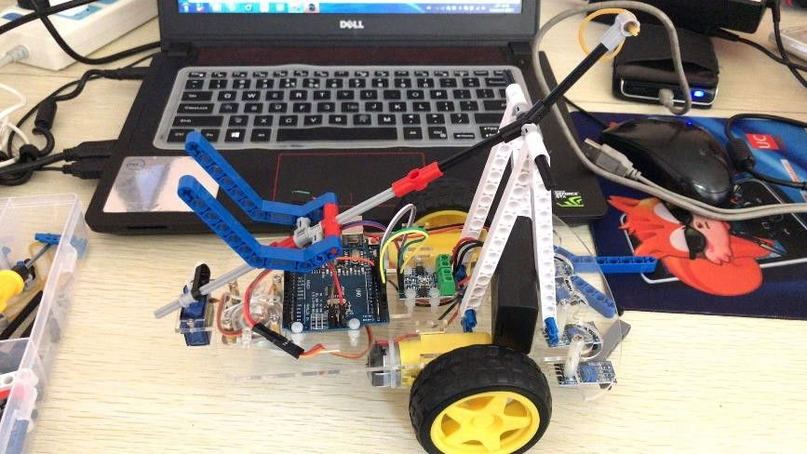
作品如下：

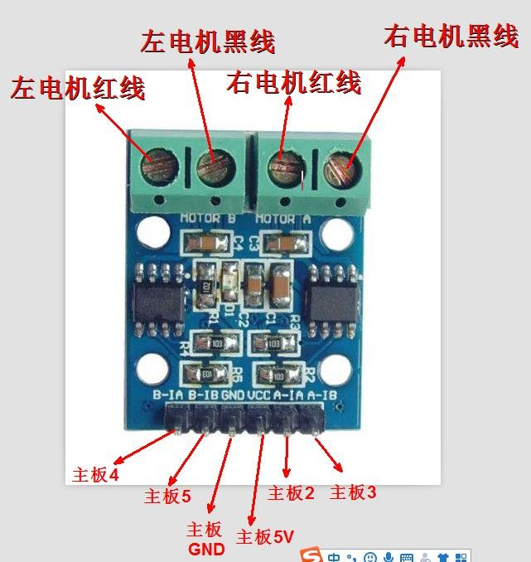
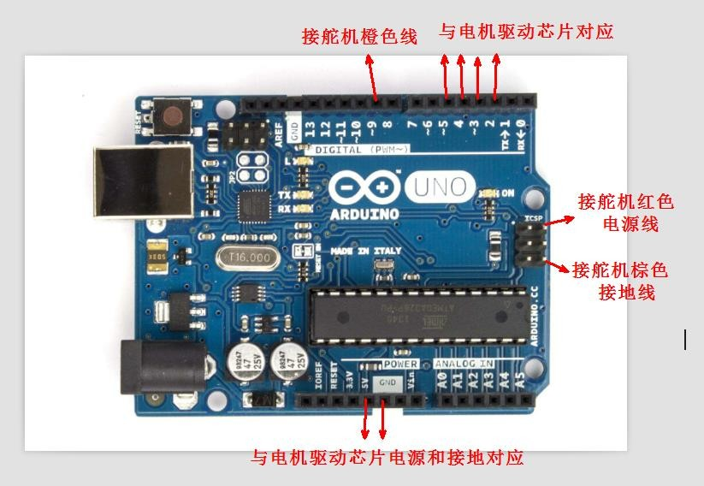
主要应用的是 L9110S 电机驱动芯片，Arduino UNO 主板，下面两张图分别对应电机驱动芯片的接法，和主板接法，大家完全复制，便于写程序调试。

编程方法（逻辑表）：
如果按照上述的接线顺序，如果要左电机正转，只要 4 脚输出高电平，5 脚输出低电平即可。如果要左电机反转，只要 4 脚输出低电平，5 脚输出高电平即可。
同理：如果要右电机正转，只要 2 脚输出高电平，5 脚输出低电平即可。如果要右电机反转，只要 3 脚输出低电平，5 脚输出高电平即可。
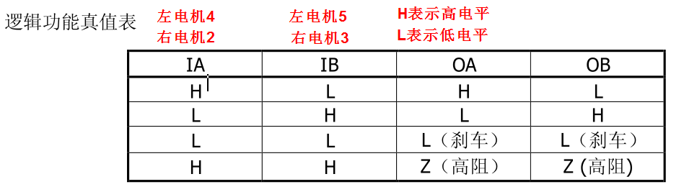
如果要让左右电机都停车，只要 2345 四个引脚都输出低电平即可。

下图为小车前进 1 秒和停车 1 秒的主控程序。小车后退 1 秒和停车 1 秒了（切记接线顺序需要一致）
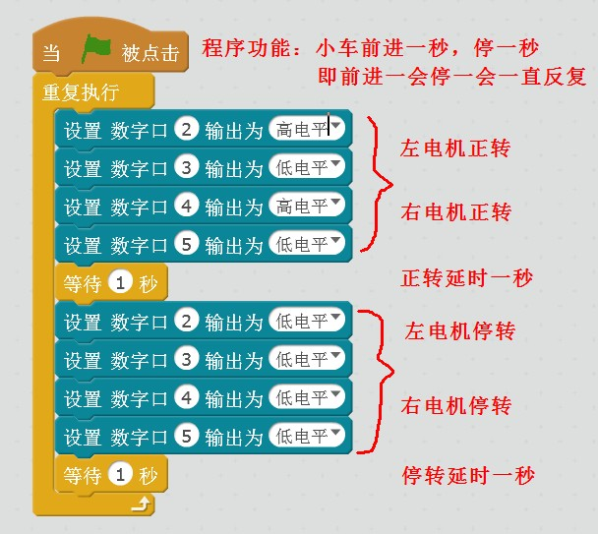
否则就会出现，小车会原地打转，不转等各种异常， 原因是不会用真值表与引脚对应。

关于小车投篮用到的舵机模块，只要接线对，编程就很简单。
